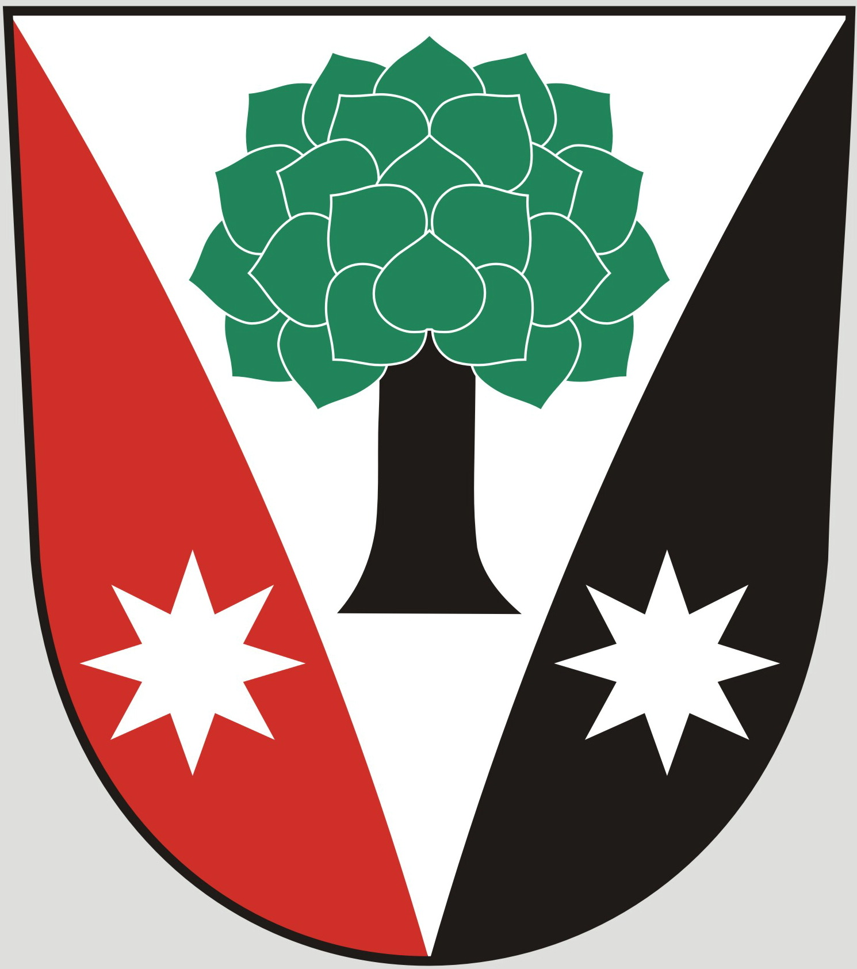
Obec Dřevěnice
Dřevěnice 56, 507 13 Železnice

Vyřizuje:Lukavcová Ludmila
Datum: 25.8.2021
Naše č.j.: 50/2021/Luk
 601 395 386 Vrabec, 736 279 726 Lukavcová
Datové schránky: sska6si
Email: ou.drevenice@tiscali.cz
Internetové stránky: www.drevenice.org

Pozvánka
Na veřejné zasedání zastupitelstva obce Dřevěnice
6.9.2021 od 18:00 hodin

Program jednání

- Kontrola úkolů z minulého zastupitelstva
- Informace – rybník Hlíza
- Informace o výstavbě silnice Těšín – Špice
- Odsouhlasení prodeje obecního pozemku
- Různé, dle připomínek zastupitelů obce

Mgr. Dušan Vrabec
starosta obce Dřevěnice

